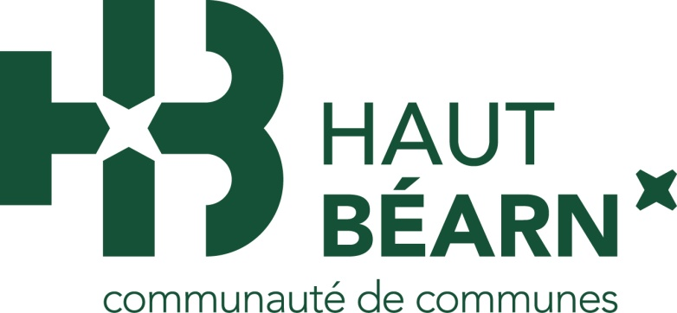
ALSH de Lasseube
Mail : alsh.lasseube@hautbearn.fr
Téléphone : 06 15 08 67 15

ANIMATEUR(ICE) SECTEUR JEUNE
Homme/Femme
Du mardi 19 avril au vendredi 22 avril 2022

• Mission principale
Organisation et animation des activités de loisirs dans le cadre de l’Accueil de Loisirs Sans Hébergement pour des enfants âgés entre 11 et 17 ans.

• Formation requise : BAFA, CAP Petite Enfance (ou équivalent) exigé

• Compétence facultative : Permis B

• Qualités requises
→ Autonomie,
→ Capacité d'adaptation et d’initiative,
→ Travail en équipe et en concertation,
→ Motivation et dynamisme

• Rémunération : Contrat d’Engagement Educatif : 70€ /jour

Possibilité de renouvellement du contrat lors du séjour estival : du 11 juillet au 12 août 2022.

Veuillez envoyer CV+ lettre de motivation à Madame LAVIGNOTTE Virginie, rue Edouard Labat 64290 Lasseube, ou par mail à alsh.lasseube@hautbearn.fr

